1、http://kelukj.us3.hostadm.net/list/31.html去掉这个

2、http://kelukj.us3.hostadm.net/list/41.html反过来了这两个
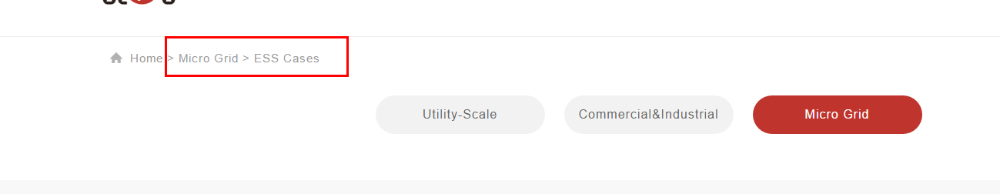这个也是

3、http://kelukj.us3.hostadm.net/list/51.html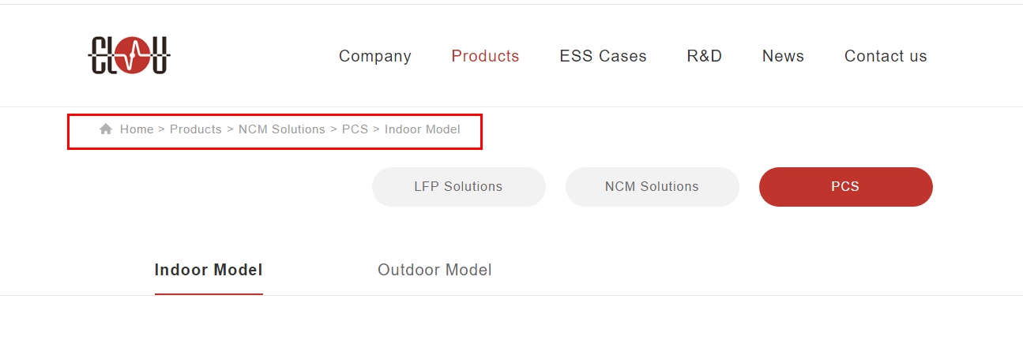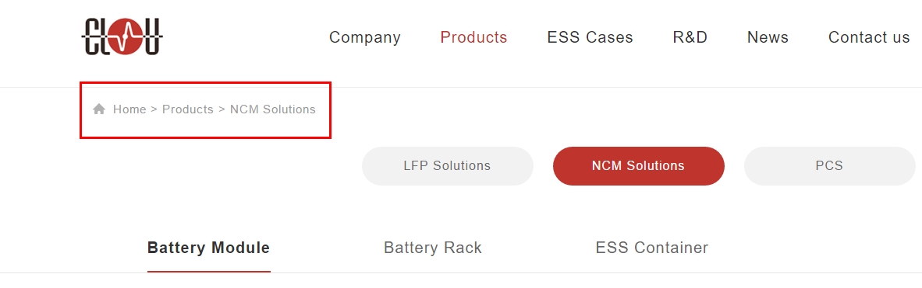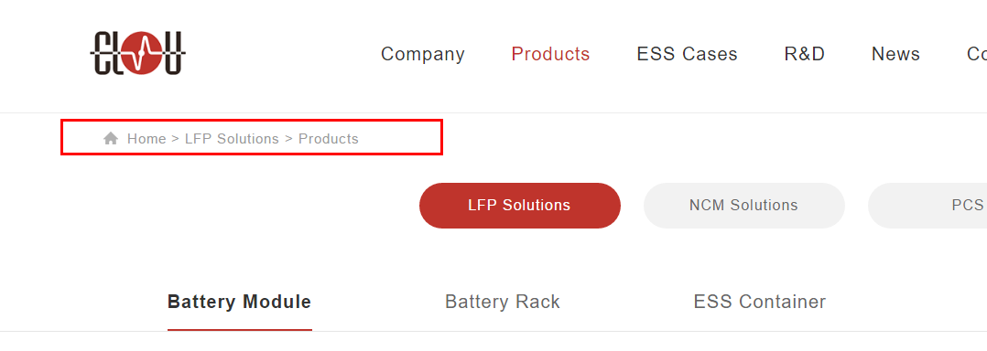这个好乱啊

以这个为标准：Home > Products > 二级分类 > 三级

